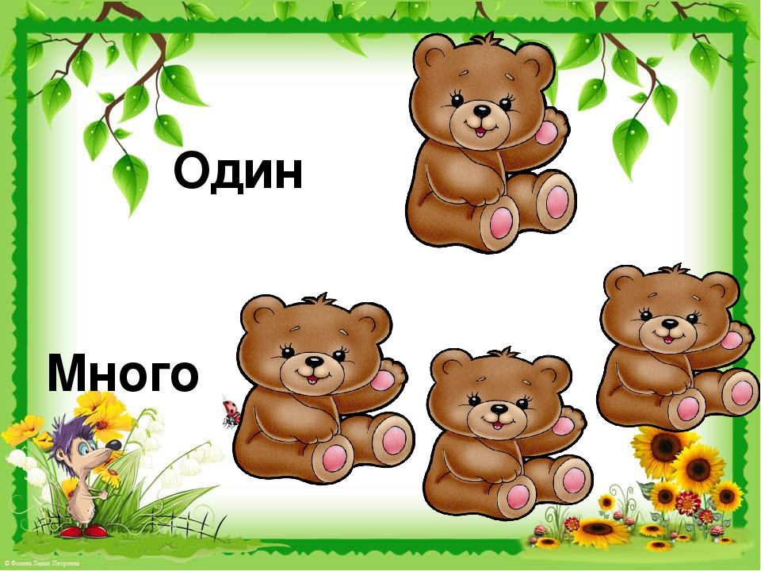

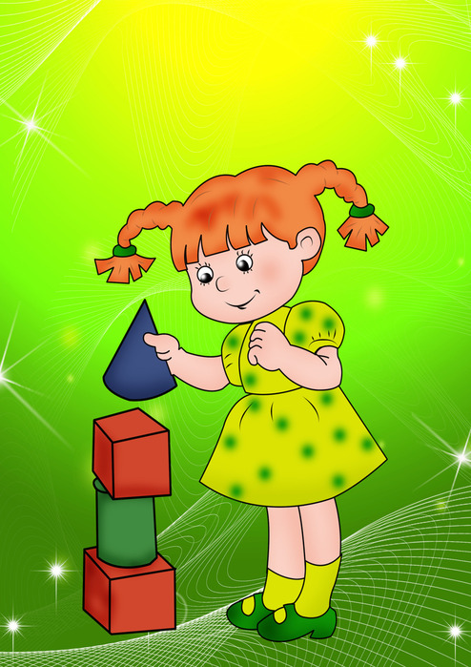

Конспект ООД по математике в I младшей группе «Один, много»
Тема: «Один, много»
Цель: - Продолжать учить различать один и много предметов.
Познакомить с понятиями «один», «много».
Формировать пространственные представления (понятия «перед, за, над»)
Развивать умение применять понятия «Один, много» в игровой ситуации.
Закрепить цвет: красный и синий.
Материалы: коробка с шариками по количеству детей +1 мяч для воспитателя; 2 ведерка (синее, красное); игрушка мягкая «Зайчик»; корзина с морковками;

Проходите, ребятки. Посмотрите к нам пришли гости. Сколько их много. Поздоровайтесь. «Здравствуйте» Они будут смотреть, как мы занимаемся. А теперь всё внимание на меня.
1. Ход занятия.
- Ребята, посмотрите, кто к нам в гости пришел.
- Кто это? (Зайчик)
- Да, это зайчик. Зайчик любит играть. Он просит научить его играть. Поможем зайчику. Научим играть? (Да)
- Зайчик принес для вас вот эту коробочку. (Прячет коробочку)
- Слышите, что же там такое? Посмотрим, что лежит в коробочке? (Открывает её)
- Что это? (Шарики)
- Давайте расскажем зайчику про шарики.
- Сколько шариков в коробке? (Много)
- Возьму шарик. У меня один красный шарик.
- Егор, возьми шарик. Сколько шариков взял? Какого цвета у тебя шарик? (Раздать все шарики)
- Сколько было шариков в коробке? (много)
- А теперь сколько осталось? (Ни одного)
- Было много шариков, мы взяли по одному, и ни одного шарика не осталось.
2. Физ минутка.
А сейчас мы зайчика играть с шариками научим.
- Вытяните руку и покатите шарик.
- Переложите шарик в другую руку.
- Поднимите шарик над головой.
- Спрячьте за спину.
- Держите шарик перед собой.
- Девочки и мальчики запрыгали, как мячики.
- Попрыгали, устали, на носочки привстали.
- Потихоньку закружились и на коврик опустились.
- Шарики любят, чтобы их катали. Покатились наши шарики.
3. Внимательно посмотрите и скажите:
- Сколько шариков лежит в коробке? (Ни одного)
- Давайте соберем шарики в коробку.
- Я положу в коробку 1 красный шарик.
- Егор, положи в коробку шарик.
Сколько шариков ты положил? (Один)
(Все шарики собрать в коробку)
- Сколько в коробке шариков? (много)
- Мы положили по одному, и их стало много.
4. Игра «Собери шарики в ведерки»
- Посмотрите, у меня есть ведерко.
- Какого цвета это ведерко? (синее)
- Какого цвета это ведерко? (красное)
Научим зайчика собирать шарики в ведерки.
- Я взяла красный шарик и положила в красное ведерко.
Синий шарик нужно положить в синее ведерко.
- Каждый возьмёт по 1 шарику и положит в своё ведерко.
(шарики разложили по ведеркам)
5. Игра с пальчиками.
А сейчас мы с вами поиграем с пальчиками.
- Вы должны отгадать, сколько пальчиков я вам покажу.
- Раз, два, три – пальчики покажи.
- Сколько пальчиков я вам показала? (Много)
- Теперь сколько пальчиков показала? (Один)
- Матвей, сколько пальчиков? (Много)
- Катя, сколько пальчиков? (Один)
6. Пальчиковая игра «Апельсин»
Мы делили апельсин, много нас, а он один, эта долька (назвать имена детей)
- Сколько у вас долек? (одна)
- Сколько ребяток? (много)
- Каждый попробовал свою дольку.
- Вкусный апельсин? (да)
7. «Игрушки».
Давайте зайчику покажем, какие у нас есть игрушки.
- На столе стоят игрушки. Посмотрите и назовите:
- Каких игрушек много?
- Какая игрушка одна?
- Что это? (Грибочки)
- Сколько грибочков? (много)
- Саша, сколько пирамидок? (одна)
- Катя, сколько ёлочек? (много)
- Алина, сколько кукол? (одна)
- Егор, сколько карандашей? (много)
(Спросить про все игрушки)
8. «Прощание с зайчиком»
- Ребята! Зайчик принес гостинцы в корзинке.
- Тут овощи, которых зайчик очень любит. Что это за овощ? (морковка)
- Сколько морковок? (Раздает каждому по морковке)
- Сколько я даю вам морковок? (одну)
- Посмотрите, в корзине сколько морковок? (ни одной)
- Скажите зайчику спасибо. Ему пора домой.
- До свидания зайчик.
- Приходи к нам ещё.
9. Рефлексия
- Ребята, давайте вспомним.
- Что вы сегодня делали? (играли)
- Вам понравилось играть? (да)
- Кого вы научили играть? (зайчика)
- Чем вас зайчик угостил? (Морковкой)
- Вы молодцы!

